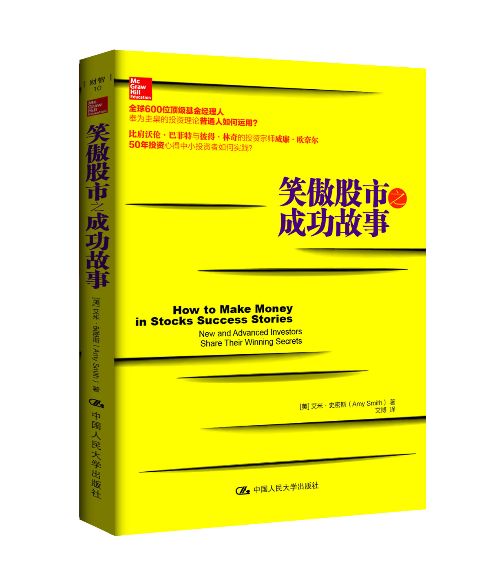
书名：笑傲股市之成功故事
书号：978-7-300-20438-3
著者：艾米·史密斯
译者：艾博
成品尺寸：180*250
页数：251页
出版时间：2015年2月
定价：49.00元
出版社：中国人民大学出版社
- 本书卖点
比肩沃伦•巴菲特与彼得•林奇的投资宗师威廉•欧奈尔50年投资心得中小投资者如何实践？
全球600位顶级基金经理人奉为圭臬的投资理论普通人如何运用？
本书用大量实例给你完美答案。
- 读者定位
  - 中小投资者
  - 职业投资人
  - 对投资感兴趣的读者
- 作者简介
比肩沃伦•巴菲特与彼得•林奇的投资宗师威廉•欧奈尔《笑傲股市》同名的电视和电台栏目致力于帮助普通人运用其投资法则真正赚取财富、改变自己的生活。本书作者艾米•史密斯主持了这两档节目，众多普通人的财富故事通过她的笔，真实呈现在读者面前。作者自己在投资和事业两方面也获得了巨大的成功。
- 内容简介
威廉•欧奈尔是华尔街经验最丰富、最成功的资深投资人之一，他21岁白手起家，30岁就买下纽约证券交易所的席位。他创办的《投资者商业日报》（IBD）是《华尔街日报》的主要竞争对手。欧奈尔目前是全球600位基金经理的投资顾问，并担任资产超过2亿美元的新美国共同基金的基金经理。他提出了CAN SLIM股票交易法则，并借助这一法则创下了26个月大赚20倍的纪录。
那么，普通人真的可以学会这套交易法则吗？中小投资者应该如何运用投资宗师的理念取得成功呢？本书用大量实例给出了完美回答。
- 简要目录
第一章 进入练功道场：下定学习投资或想取得更好成绩的决心
第二章 白带选手：理解股市趋势以及进场时间
第三章 上场训练：遵循已被证明有效的寻找赢家股票的策略
第四章 提升级别：每次只打一个胜仗
第五章 踢沙袋：学会“接受损失、尽快抛售”原则
第六章 消灭对手：自我的障碍
第七章 击破木板：成功学习交易、学习教训
第八章 黑带考试：改变命运的投资时刻
第九章 成为高手：继续在股市深造
第十章 黑带交易：像专家那样投资
第十一章 大师：传奇投资人物比尔•欧奈尔
附录1 我们的成功之道
附录2 克里斯•格塞尔访谈录
附录3 马修•加加尼访谈录
附录4 关于IBD培训班的对话
附录5 有用的信息

- 上架建议
投资/股市/畅销书
- 编辑推荐
趋势选股大师最有用的买入卖出规则，普通人如何运用？
看看这些人：
被裁掉的公司职员；
看见父亲在股市中惨败立志要赚回钱来的儿子；
退休工资无着落的50多岁中年人；
想增加收入的律师；
想还清助学贷款的高校学生；
想财务独立的年轻人……
他们为生活所迫，陷入财务困境。他们如何运用投资宗师的理念，创造自己的财富故事？本书用大量真实的案例、一手的资料，手把手教读者学会趋势选股大师最有用的投资原则，堪称中小投资者的指路明灯。
书摘
第一章
进入练功道场：下定学习投资或想取得更好成绩的决心
师傅领进门，修行在个人。
——中国谚语
初次进入跆拳道练习场，我们都会有些害怕、有些犹豫，不知道会发生什么事情。当黑带教练进入道场，准备授课时，都会大叫一声：“全体注意！”
投资新手也会有没底的感觉。投资需要什么素质呢？我真的能学好并成为成功的投资者吗？有经验的投资者可能会想，他们的技术能提高吗？答案是：能。绝对能。几乎每一个人都能学会，能成为成功的投资者，只要他们愿意学习一个已经被证明有效的投资系统，并且遵循一些简单的原则。
有志者事竟成。
——《汉书》
你渴望改变自己的生活，改善自己的经济状况。恭喜一下自己吧，你已经伸手抓住了这个机会。
你的动机可能是为了悠闲地度假、买个房子、准备退休金、为儿孙置办教育基金、享受人生、获得完全的经济独立。如果你愿意学习一个已经被证明有效的投资系统，并且遵循一些简单的原则，那么，你一定能够学会并取得投资成功。
迈克·斯科特失业了，因为国防预算的削减已经影响到加利福尼亚州，他需要找工作挣钱。
卡尔文·史的父亲因为某网络公司的倒闭而变得身无分文，他想多学习一些关于投资方面的知识。
卡萝尔·香迪尔不想再透支她丈夫的退休金了。
杰瑞·鲍威尔50岁了，他被安排了新的工作，每天有60%的工作时间得在路上奔波。
阿罗哈·迈克觉得自己的白领工作没有出头之日。
蒂姆·陶布想要落实好自己的退休基金。
汤杉·鲍德温的经济状况在网络公司倒闭潮中受到打击，当时他在阿根廷从事人道主义的活动。
凯瑟琳·菲利普斯患上了多重硬化症，只能在家里工作。
盖伊·沃尔什的个人退休账户里的钱越来越少。
安宁多·马君达想辞掉白领工作，多花时间跟家人在一起。
卡特里娜·昆西的父亲留给她一笔遗产，但她在2008年的漫漫熊市中损失惨重。
巴拉尼从事的是电脑信息产业的工作，他想增加收入。
布莱恩·冈萨雷斯想要还清他的助学贷款。
珍妮·麦格鲁眼睁睁看着一位投资顾问把她丈夫的退休金一点一点花光，她觉得自己都可以经营得更好一些。
陈庆权想要获得经济上的独立。
芭芭拉·詹姆士的丈夫去世了，自己的工作也没了，她得想办法获得收入。
我们的信心决定了我们的能力。
——马克·比绍，冲绳空手道教练
大多数人投资股票都赔了钱，但其实完全可以避免这样的结局。
大多数人都不相信，但还是可以算准进场时间的。或者说，如果你能遵循几条简单的原则，最重要的一条就是跟着股市的大方向走，那么，你就能够把成功的概率提升到对你比较有利的状况。
“买进、持有”这种操作方法历来被证明是不太行得通的。由于采取了这种投资方法，2007—2008年熊市期间，很多投资者损失惨重，不仅个人账户有损失，还损失了许多退休金账户上的钱。很多“婴儿潮”时代出生的人都靠投资养老，不过这些投资无法满足他们退休后的需求。
个人投资的好处是——你可以随时进场退场，灵活方便，不必像专业投资人那样，有时候为了买进巨大数量的股票，需要好几个月的时间来运作。
《投资者商业日报》(IBD)对1880年以来的股票数据进行研究，帮助投资者在股市的各个时期进行投资，不论是熊市还是牛市。IBD还对股市的超级赢家股票和它们在飞涨之前的共性进行了深入的研究。
不要因为自己没有投资方面的知识或者以前失败过就胆战心惊。每个人随时都可以开始投资，即使你以前没有成功，也不意味着你今后不能成功。大多数人在股市赔钱是因为他们没有找到一个可行的策略和系统。很多人买股票只是因为他们喜欢这家公司，或者听了别人的小道消息，或者股价跌了很多，因为便宜而买。
在股市能够制造赚钱效应的是机构投资者。他们在寻找产品销量好的公司。
大家都知道苹果公司成功的故事。2004—2012年，苹果公司极具创造力，创造出极受欢迎的产品。苹果公司的创造力使得公司的营收和利润不断飙升。包括共同基金、银行退休金基金和对冲基金在内的机构投资者对它非常看好。
要找到那些好股票并不像你想象的那么难，它们周而复始地不断出现在股市里。你只要查查历史记录就能看到。不需要内幕消息或者华尔街的亲戚来告诉你，也不需要听电视上的建议。
如果你买到了股市最具价值的股票，而且买了最大的数量，那岂不是太棒了？有一些股票的表现是远远好于平均水平的。
请准备好，开始享受充满兴奋的股市获利之旅吧。条件仅有如下几个：
● 留出足够的时间来分析图表。
● 制定一些原则。
● 遵循一些经过时间考验的规定。
● 愿意面对自己的错误并改正错误。
咱们开始吧！
重磅推荐
我将《2004年股票交易者年鉴》赠与威廉·欧奈尔，因为他在股票市场投资中的远见、创新和严格执行原则，将会影响未来许多投资者和交易者。
——耶鲁•赫西，《股票交易者年鉴》主编，出版人，著有《让我们改变世界公司》
如此有价值的内容在别的地方是找不到的。继续加油！
——约翰•柯利，甘内特公司前CEO，《今日美国》创办人兼主编
25年中欧奈尔对许多个人和机构投资者的贡献，已经得到了历史的肯定，曾经是这样，今后仍然会这样。
——约翰•博伊克，著有《从有史以来最佳股票交易者身上与超级股票中学到的经验教训》
25年来，欧奈尔创刊的IBD帮助成千上万名读者更好地进行投资。祝贺比尔•欧奈尔和他的明星团队！
——加布里埃尔•威兹德姆，财经电台《加布里埃尔•威兹德姆秀》主持人
祝贺你们的长期成功，这非常了不起。我总是能够借助你们提供的精准图表和精辟总结来了解交易日发生的主要事件。希望你们再接再厉。
——弗兰克.J，俄亥俄州投资经理

